Vysoká škola ekonomická v Praze

Fakulta informatiky a statistiky



Analýza změn ceny Bitcoinu

Semestrální PRÁCE

Studijní program: Data Analitycs

Autor: Nikita Iurtsev

Praha, květen 2022

Abstrakt

Tato semestrální práce se zabývá analýzou změn ceny Bitcoinu. Jako jedny y hlavních komponentu co ovlivňuji cenu Bitcoinu jsou vybrané fondové indexy SP500 a NASDAQ, taky bylo provedeno srovnávaní Bitcoine se zlatem, jako uchovatel hodnoty. Taky něco jsme řekli o inflace Bitcoinu a dolaru. Dále bylo řečeno, jak mensi kryptoměna může ovlivnit Bitcoin. Zabývá se otázkou, zda je Bitcoin se pochybuje stejné jako akciový trh? Jaká je korelace mezi Bitcoinem a akciovém trhem? S casem roste nebo klesá?

Sběr, zpracovávaní, analýza a vizualizace dat byla provedena v programovacím jazyce R.

Obsah

Úvod 4

1 Analýza závislosti na akciový trh 5

1.1 SP500 a Bitcoin 5

1.2 Bitcoin a NASDAQ 7

2 Bitcoin jako uchovatel hodnoty 9

2.1 Bitcoin a Zlato 9

2.2 Bitcoin a inflace 10

3 Závislost na ostatní kryptoměny 11

Závěr 12

Úvod

Technologický pokrok vždy přispívá k rozvoji naší společnosti. Každý rok se objevují nová zařízení a programy, které mohou provádět nepředstavitelný počet funkcí, které jsou dlouho zůstávaly snem.

V roce 2010 byla technologická revoluce také nastíněna ve finančním sektoru. Dříve mnoho inovací, včetně bezkontaktních plateb a digitalizace podnikání, neměly významný dopad na podstatu práce, ale pouze zjednodušily analýzu dat, když pak se objevil „blockchain“, který se ukázal být použitelný ve financích, je schopen všechno obrátit vzhůru nohama. A zatímco velké korporace stále vyvíjejí úvod blockchain do svých operací, hodně nadšenců již provádí svůj vývoj, který tuto slibnou technologii využívá.

Vznik nového finančního nástroje nevyhnutelně vyvolal výzkum mechanismů tvorby jeho hodnoty. Vzhledem k tomu, že počet spekulantů roste denně, hodně lidi hledá řešeni problému řízení rizika při investování do kryptoměny.

Účelem této práce je ověřit hypotézu dopadu událostí na cenu Bitcoinu.

# Analýza závislosti na akciový trh

Trh kryptoměn se stal vynikající alternativou pro investoři, a proto stále více peněz týče do Bitcoinu z akciového trhu, velcí investoři již dávno vstoupili na krypto trh a aktivně akumulují Bitcoiny. To vede k velké závislosti Bitcoinu na akciový trh a ekonomiku. Ale Bitcoin však zůstává velmi riskantním aktivem, a proto nemůžeme mluvit o absolutní závislosti.

## SP500 a Bitcoin



SP500

Bitcoin



Legenda: růžový – Bitcoin, modry – sp500. Zdroj: vlastni

Na tomto grafu je vidět, že Bitcoin je hodně závislý na velké poklesy sp500, a taky celkově má stejný trend jako sp500. Ty dva velkých propadu z roku 2019 2020 jsou byly způsobené propadem světové ekonomiky.

Korelace od roku 2016 až doteď je 0.139. Což je vice než 0, ale je to docela slabý korelační vztah.

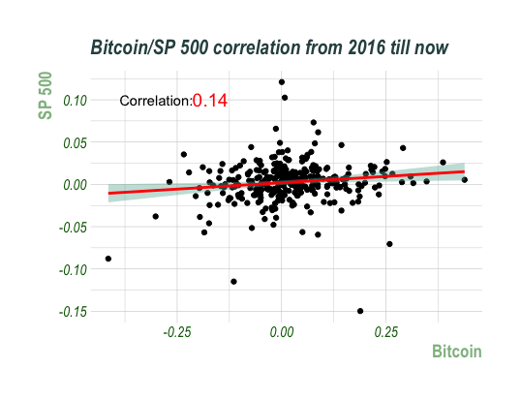

Jak to vypadá v roku 2022? V roku 2022 korelační koeficient pro Bitcoin a SP500 se rovna 0.61, říká nám to o silném nadprůměrném korelačním vztahu.

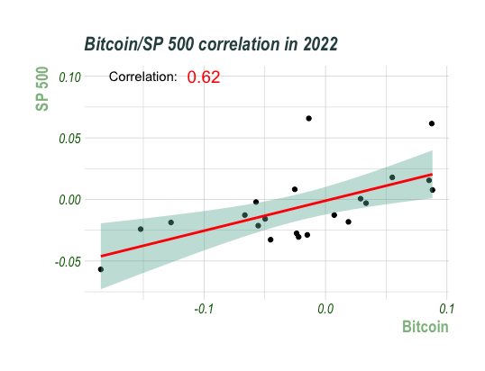

## Bitcoin a NASDAQ

Proč pro srovnáni jsem taky vybral index NASDAQ? Nasdaq to je druha největší burza v USA a zároveň na světě, specializuje se hlavně na vysoce technologické firmy. Je to jeden z nejrizikovějších indexu a má primy vztah ke kryptoměnám, protože některé firmy z indexu už používají nebo investuji do kryptoměn.

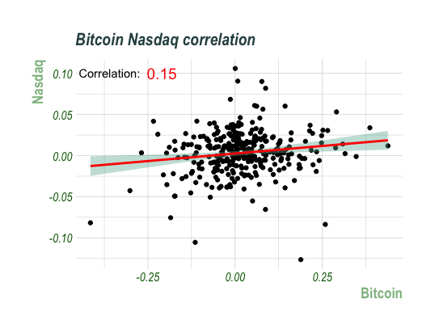

Celkový korelační koeficient je 0.152. Což vetší o 0.013 ve srovnaní s korelaci SP500. Říka to nám o silnějším vztahu.

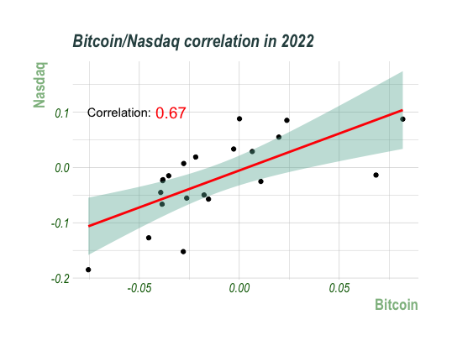

V roce 2022 korelace je taky silnější, koeficient se rovna 0.67. Tim bych chtěl ukázat, že vztah mezi hlavni kryptoměnou a fondovým trhem se posiluje. Čím vice peněz bude téct to kryptoměn, tím min rizikovým aktivem bude Bitcoin a korelace se bude zvětšovat.

# Bitcoin jako uchovatel hodnoty

Hlavním argumentem je jeho předem známé maximální množství, které může být vytěženo. Jeho hlavní předností je tedy jeho omezené množství na rozdíl od papírových peněz, které se ve velkém tisknou ve vyspělých ekonomikách. U Bitcoinu už zbývá k vytěžení zhruba jen necelých 12 % a již tak vysoké náklady na těžbu s tenčící se zásobou neúměrně rostou. Je to ale dostatečným ospravedlněním pro tak bezprecedentní růst jeho ceny?

## Bitcoin a Zlato

Bitcoinu často přezdívají digitální zlato. Že on je nezávislý, má omezenou zásobu a těžký se reguluje. Ale co nám na to říká statistika? Jaká je korelace?

Korelační koeficient je 0.119, moc se neodlisuje od předchozích výsledku, nelze říct, že to není náhoda.

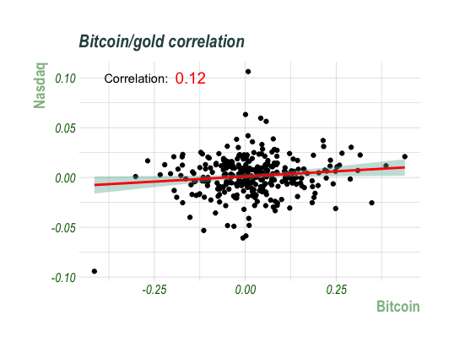

V roce 2022 korelace mezi zlatem a Bitcoinem je nižší než celková, a korelační koeficient se rovna 0.08. Na rozdíl od předchozích korelačních ukazatelů za rok 22 zlato má pokles korelaci a ta není dostatečná abychom mohli říct o závislosti nebo podobnosti.

## Bitcoin a inflace

Bitcoin má svou vlastní inflaci. A v současné době je v oběhu je 90 % z maximálního možného poctu Bitcoinu. V lednu inflace Bitcoinu klesla na 1.8 %, což je 5x menší než inflace dolaru. Prozatím není vidět vliv inflace na Bitcoin, protože nemáme dost dat o chovaní Bitcoinu při vysoké inflace, protože v minulosti inflace Bitcoinu obháněla inflaci dolaru.

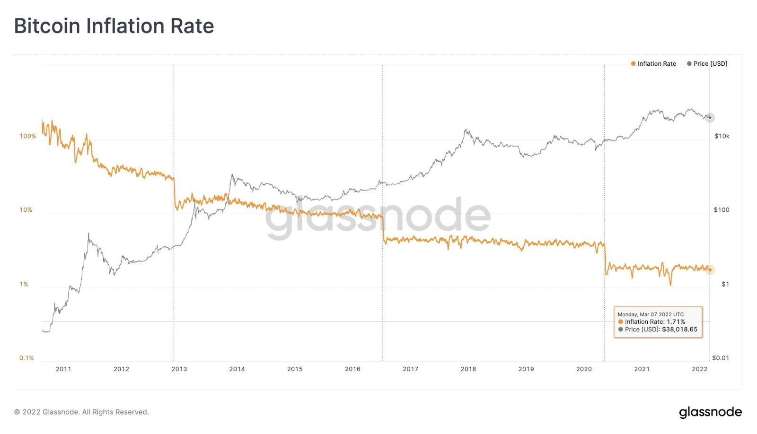

*Bitcoin inflation rate. Zdroj:*[*Rafael Schultze-Kraft*](https://twitter.com/n3ocortex/status/1501928284111749120)

# Závislost na ostatní kryptoměny

Bitcoin má největší kapitalizaci mezi kryptoměnami a on je úplně samostatný, nepoužívá technologie žádné jine kryptoměny, a spis cely krypto trh závisí od jeho ceny. Ale ceny na ostatní krypto projekty mohou ovlivnit Bitcoin. Jak třeba před dvěma týdny se stalo s blochainem Luna či firma byla třetí mezi firmami co drží Bitcoin. Čím pumpovala cenu Luny, ale když ta firma mela problém, tak musela vyprodat celou zásobu Bitcoinu a tím vyvolala velký pokles Bitcoinu. Takže odpověď je múzou, ale nepřímo.

Závěr

Na zaklade analýzy změn ceny Bitcoinu, dvou fondových indexu a zlata jsme zjistili co a jak působí na Bitcoin, a jestli je to závislý nebo samostatný aktivum. V současné době Bitcoin zůstává rizikovým a nepředvídatelným, to může být jak výhodou tak i nevýhodou. Nikdo nemůže předpovědět jeho kurz, ovlivnit ze vnějška anebo regulovat. Je to velmi zajímavý platební systém, banky začínají nakupovat kryptoměny a Bitcoinem už lze zaplatit dokonce I na Alze. Určíte to není výhodou pro banky a státy, a proto budou dělat všechno, aby kryptoměny zůstávaly co nejvíc regulovaný

Práce se skládá ze sběru dat, zpracovávaní a přípravě, a z následující vizualizace. Pro analýzu těchto dat jsem používal jazyk R, který se mi moc libí.

Při vypracovaní jsem potkal hodně problému s vytvořením grafu v Rku, protože balíčky na jejich vytvořeni nejsou perfektní, ale je to bylo stoprocentně lepší řešeni, než, pokud bych to všechno dělal v Excelu.